PANDUAN BAGI KONTRIBUTOR GARUDA
- Memiliki koleksi koleksi local atau local collection (artikel jurnal, skripsi, tesis, disertasi, pidato pengukuhan, Laporan penelitian, dan lainnya) yang merupakan karya sivitas akademika setempat dalam format digital dan accessible (boleh diakses oleh pihak lain)
- Mengisi form kesediaan menjadi kontributor (terlampir)
- Mengirim alamat e-mail dan nama penanggungjawab pengelola koleksi lokal yang disetujui oleh Pimpinan Perguruan Tinggi untuk menjadi PIC kontributor GARUDA.
- Tim Manajemen GARUDA akan mengirim account id dan password bagi PIC Kontributor GARUDA tersebut supaya dapat masuk ke sistem BO (Back Office) GARUDA
- PIC masuk ke sistem Garuda melalui http://jurnal.dikti.go.id/input.
- Masukkan kode institusi dan password yang sudah dikirim oleh tim garuda
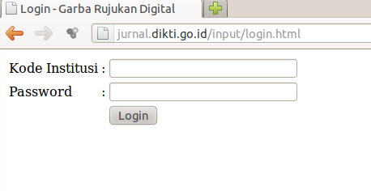
- Setelah login, anda akan menjumpai menu pilihan input dan cari data

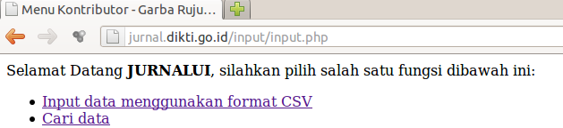
- Masuk ke menu pilihan input data
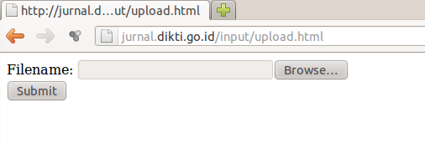

- Isikan file koleksi dalam format CSV dengan format metadata sebagai berikut:
title | Judul karya
creator | Nama penulis (diketik apa adanya, tanpa gelar)
subject | Subjek dari karya
description | Abstrak/deskripsi singkat
publisher | Nama penerbit/institusi penerbit
contributor | Pihak yang berkontribusi terhadap suatu karya (nama penulis lain yang memiliki kontribusi terhadap karya tersebut)
date | Tahun penciptaan
type | Tipe karya (Skripsi, Tesis, Disertasi, artikel jurnal, Laporan Penelitian, dan lainnya)
source | URL menuju konten di server asal
right | copyright

  - Ubahlah type file excel menjadi csv dengan cara sebagai berikut
(contoh office dari linuk):
- Save As
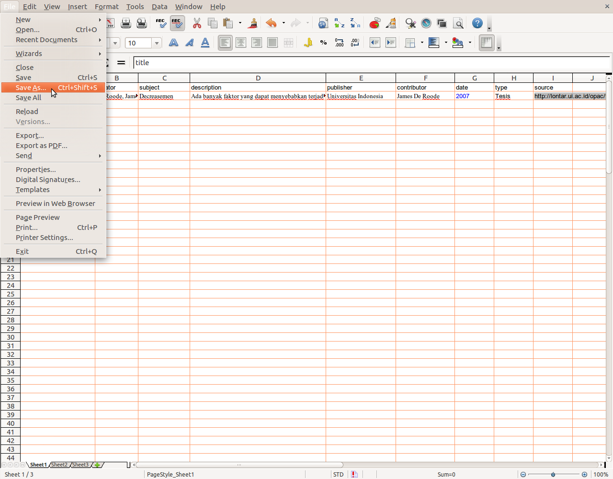
- Pilih format file menjadi text csv
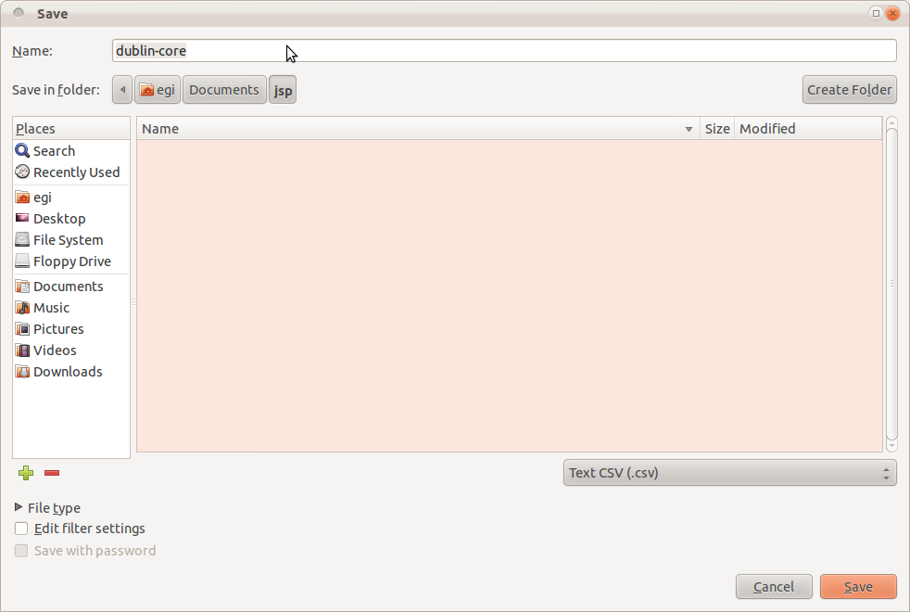
- Klik Keep Current Format
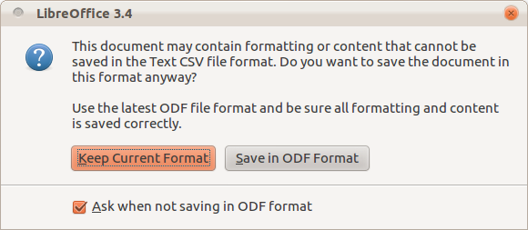
- Save cell content as: {Tab}
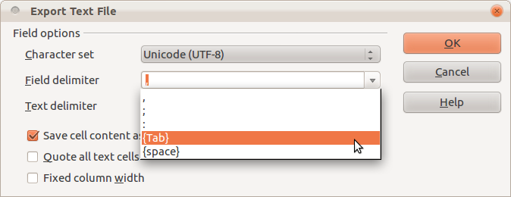
- Untuk text delimeternya pilih tanda “ dan klik OK
- Data siap dikirim ke portal GARUDA

  - Ubahlah type file excel menjadi csv dengan cara sebagai berikut (contoh office dari Microsoft windows):
- Save as other format
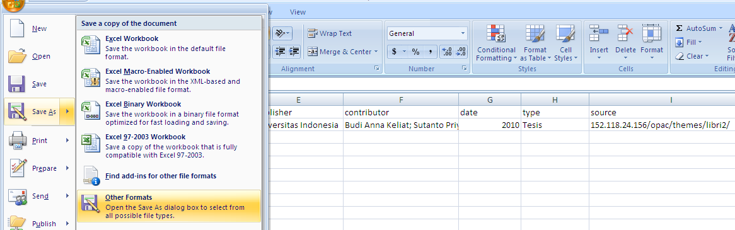
- Save dalam format text (tab delimeted)
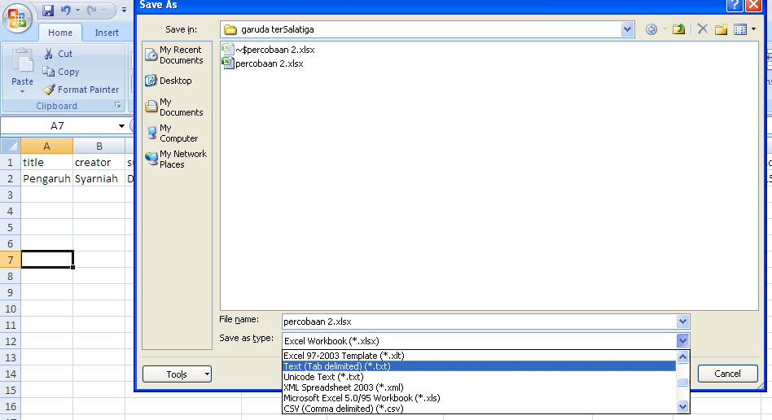
- Buka file dalam notepad hilangkan tanda “ dengan cara replace all seperti contoh
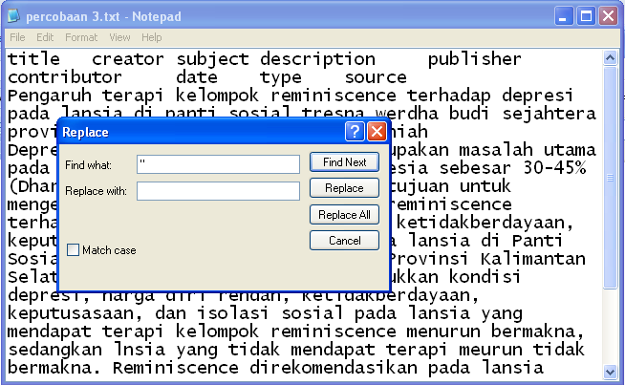

- Setelah file berada dalam input data, klik submit
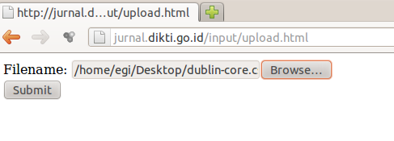
- Sistem akan menampilkan data yang akan diekspor dan memberikan peringatan apakah akan lanjut. Jika sudah yakin datanya benar, klik Lanjut
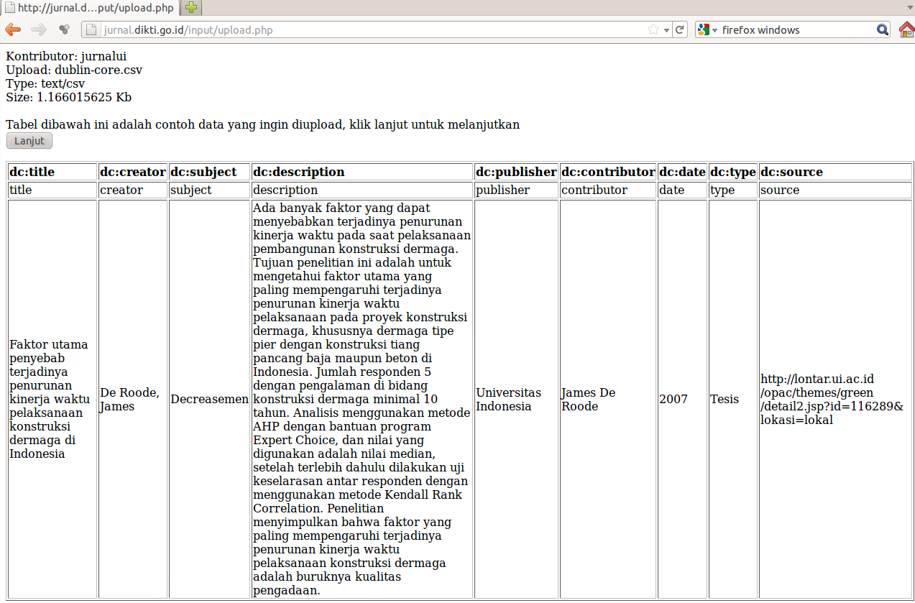
- Jika proses ekspor berhasil, sistem akan memberikan pesan sebagai berikut:
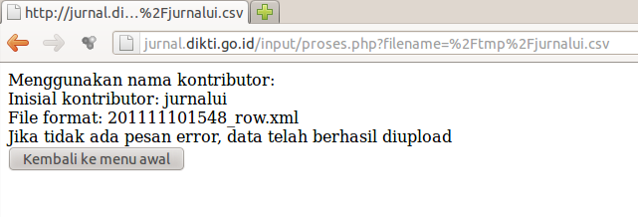
- Untuk mengedit, ataupun mencari koleksi yang sudah diekspor, silakan kembali ke menu awal dan klik cari data
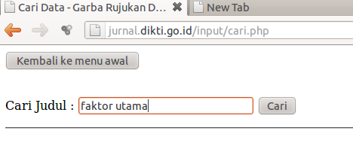
- Koleksi yang sudah masuk ke sistem GARUDA dapat diperbaiki dengan dengan mengklik Edit
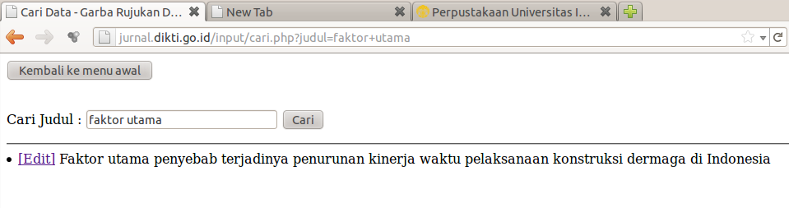
- Jika proses pengeditan selesai klik Simpan
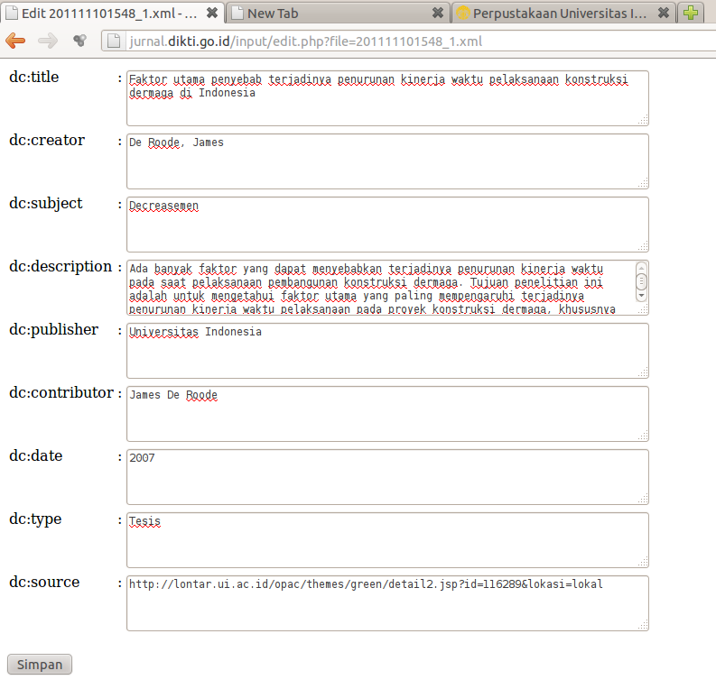
Data akan segera tampil di portal GARUDA setelah diindeks oleh admin garuda

